PRESSEMITTEILUNG

Berlin, 02. Juni 2025

PV*SOL premium jetzt mit Schnittstelle zum Renusol PV-Configurator

In PV*SOL premium 2025 ist ab sofort eine Schnittstelle zum Planungstool PV-Configurator des Montagesystemherstellers Renusol verfügbar. Anwender profitieren dadurch von einem vereinfachten Workflow und müssen Anlagen nicht mehr doppelt planen. Auch der Projektbericht aus dem Renusol PV-Configurator wird direkt in PV*SOL premium übernommen – inklusive Statikberechnung, Montageplan und Stückliste.

Der Workflow im Überblick: In PV*SOL premium werden zunächst das Dach, die Sperrflächen und die abschattenden Objekte angelegt. Anschließend wird die Dachfläche mitsamt des gewählten PV-Moduls als Datei exportiert und in den Renusol PV-Configurator übernommen. Dort ermittelt der Anwender das passende Montagesystem und belegt die Dachfläche mit PV-Modulen. Nach dem Import dieser Konfiguration in das PV*SOL-Projekt erfolgt dort wie gewohnt die Simulation der PV-Anlage.

Eine ausführliche Schritt-für-Schritt-Anleitung zur Nutzung der Schnittstelle steht auf den PV*SOL Online-Hilfeseiten bereit.

Die Montagesystem-Schnittstelle in PV*SOL premium ist herstellerunabhängig angelegt und kann um weitere Hersteller ergänzt werden. Eine Schnittstelle zum Planungstool K2 Base von K2 Systems ist seit 2023 verfügbar.

Alle Verbesserungen und neuen Funktionen von PV*SOL premium 2025 sind in den Release Notes aufgeführt.

ÜBER VALENTIN SOFTWARE
Die Valentin Software GmbH ist einer der führenden Anbieter von innovativer Planungssoftware zur nachhaltigen Energieversorgung. 1988 gegründet, kann Valentin Software auf mehr als 30 Jahre Firmengeschichte zurückblicken.
Mit den Marken PV*SOL, T*SOL und GeoT*SOL entwickelt das Berliner Unternehmen leistungsstarke Softwarelösungen zur Planung, dynamischen Simulation und Ertragsprognose von Photovoltaik-, Solarthermie- und Wärmepumpenanlagen. Zu den Kunden zählen Ingenieure, Planer, Installateure und Architekten sowie herstellende Unternehmen aus dem Bereich der Elektro-, Heizungs- und Gebäudetechnik. https://valentin-software.com/

ÜBER DIE PRODUKTE
PV*SOL premium ist ein dynamisches Simulationsprogramm mit 3D-Visualisierung und detaillierter Verschattungsanalyse zur Planung von Photovoltaikanlagen. Ob Voll- oder Überschusseinspeisung, ob in Kombination mit elektrischen Verbrauchern, Batteriesystemen und Elektrofahrzeugen, oder zusammen mit Wärmepumpe oder Heizstab: Mit dem bankenfähigen Branchenstandard PV*SOL premium kann die erneuerbare Energieversorgung durch Photovoltaik professionell geplant und simuliert werden. https://valentin-software.com/produkte/pvsol-premium/

GeoT*SOL ist die professionelle Software zur Planung und Auslegung von Wärmepumpenanlagen, sowohl im Bestand als auch im Neubau. Das Programm bietet für jeden Standort die Auswahl zwischen verschiedenen Wärmequellen (Luft, Wasser, Erde), Betriebsweisen und zahlreichen Anlagenkonfigurationen. Auch Photovoltaik- und Solarthermieanlagen können nahtlos in die Planung integriert werden. Auf Grundlage einer dynamischen Minutensimulation werden unter anderem der Stromverbrauch, die Jahresarbeitszahlen und die Betriebskosten unter Berücksichtigung von Sperrzeiten und Tarifen berechnet. Zusätzlich erfolgt eine Bewertung der Wärmepumpenanlage nach dem Gebäudeenergiegesetz (GEG) und dem Erneuerbare-Wärme-Gesetz (EWärmeG). Abschließend werden zentrale Ergebnisse in einem frei gestaltbaren Projektbericht für den Kunden zusammengestellt. https://valentin-software.com/produkte/geotsol/

T*SOL ist ein dynamisches Simulationsprogramm zur Auslegung und Berechnung von solarthermischen Anlagen. Mit T*SOL können Anlagen optimal geplant, Kollektorfelder und Speicher dimensioniert und die Wirtschaftlichkeit berechnet werden. T*SOL bietet hierfür über 200 vorkonfigurierte Anlagensysteme und umfangreiche Auslegungshilfen. Nach der Simulation wird ein übersichtlicher Projektbericht mit allen Anlagendaten und detaillierten Simulations- und Wirtschaftlichkeitsergebnissen unter GEG-Bedingungen erzeugt. https://valentin-software.com/produkte/tsol/

BILDMATERIAL
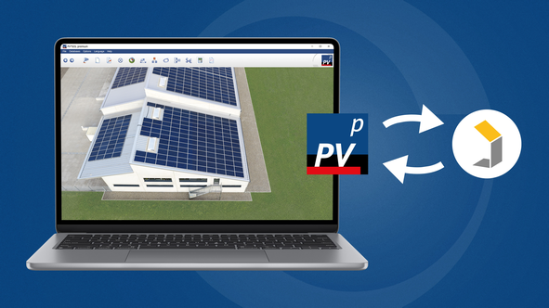 | 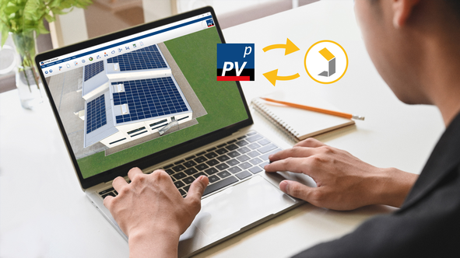
Bildunterschrift Bild 1:  PV*SOL premium 2025 jetzt mit Schnittstelle zum Renusol PV-Configurator | Bildunterschrift Bild 2:  PV*SOL premium 2025 jetzt mit Schnittstelle zum Renusol PV-Configurator
Copyright: © ls.graphics, iStock.com/Bim | Copyright: © iStock.com/Bim, iStock.com/PrathanChorruangsak
Download: Format 16:9 | Download: Format 16:9

Der Abdruck ist honorarfrei, um ein Belegexemplar wird gebeten. Für Rückfragen stehen wir Ihnen jederzeit gerne zur Verfügung.

HERAUSGEBER UND PRESSEKONTAKT

Valentin Software GmbH
Stralauer Platz 34, 10243 Berlin
Tel.: + 49 (0)30 588 439 – 0 | Fax: + 49 (0)30 588 439 – 11
Email: presse@valentin-software.com

